Найти слова в тексте:
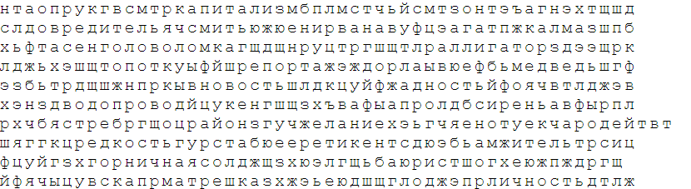
Обвести изображения:
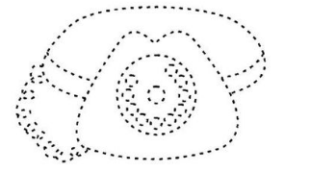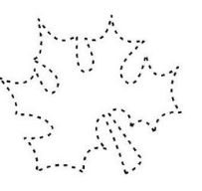
Расшифровать таблицу:
Образец:
! | # | + | ? | $ | % | ↔ | ∆ | ○ | *
0 | 1 | 2 | 3 | 4 | 5 | 6 | 7 | 8 | 9

Задание:
# | ? | % | ∆ | * | ! | + | $ | ↔ | + | # | ○ | ↔ | ! | ∆ | %

Написать 2 слова на каждую букву алфавита:

